Лекція 7

7.1 Контролер прямого доступу до пам’яті

Контролер прямого доступу до пам'яті (ПДП, DMA - Direct Memory Access) забезпечує високошвидкісний обмін даними між пристроями вводу-виводу і ОЗУ без використання центрального процесора, що дозволяє звільнити процесор для виконання обчислень паралельно з обміном і незалежно від нього. Відчутні переваги дає використання ПДП у процесі обміну з пристроями, що приймають або передають дані досить великими порціями з високою швидкістю.
У ІВМ РС – подібних комп’ютерах функції КПДП виконує мікросхема 8237 фірмі INTEL. Контролер має 4 незалежних канали, кожний із яких може обслуговувати один периферійний пристрій.

7.1 Принципи роботи контролера ПДП

Ввод-вивід з прямим доступом до пам’яті

Обмін даними з повільно діючими периферійними пристроями, наприклад принтером створюється за допомогою переривань і якщо підпрограма обслуговування переривань триває 50 мксек а швидкість передачі 100 символів\с то на ввід-вивід витрачається 0,5% часу процесора і не виникає питань збільшення продуктивності процесора, але при передачі даних між основною і зовнішньою пам’яттю ЕОМ великих блоків даних (128-2048 байт) продуктивність процесора у режимі переривань недостатня.
Тому для передачі даних безпосередньо між пристроями зовнішньої пам’яті і оперативною пам’яттю , розроблений спеціальний метод передачі даних без участі ЦП , який отримав назву прямого доступу до пам’яті (ПДП). Апаратні засоби реалізації каналу ПДП звуться КПДП.
У ідеальному випадку ПДП не повинен впливати на дії процесора, але для цього потрібен складний тракт до основної пам’яті, тому у більшості ЕОМ використовується часове розділення (мультиплексування)загальної системної шини між процесором і КПДП. В звичайних умовах системною шиною розпоряджається процесор, який керує усіма передачами даних між оперативною і зовнішньою пам’яттю. Коли ініціалазується режим ПДП , шиною розпоряджається КПДП , а дії ЦП зупиняються і він відключається від системної шини.
Розроблено дві різноманітності ПДП. У режимі ідентифікації стану пам’яті передачі ПДП виконуються без інформування ЦП , для чого використовуються ті інтервали машиних циклів, коли ЦП не звертається до системної шини, а виконує внутрішні перетворення даних. Таким и інтервалами у мікропроцесора І8080 є такти Тu і Ts. ЦП ( або додаткова схема) ідентифікує ці інтервали для КПДП спеціальним сигналом, який дозволяє доступ до системної шини. Продуктивність ЦП у такому режимі не зменшується.
У режимі з пропуском тактів(вірніше «позикою» тактів) КПДП при необхідностя передачі даних сигналом запиту REQ або HOLD процесор відключається від системної шини на декілька тактів. Продуктивність ЦП у такому режимі зменшується.

7.2 Блок схема КПДП

Типовим прикладом сучасного КПДП є ВІС І8257/І8237. Мікросхема може керувати роботою 4 незалежних каналів ПДП , з урахуванням пріоритетів периферійних пристроїв. Для ЦП КПДП являє собою декілька паралельних 8 –бітних портів вводу-виводу. Після проми ініціалізації контролер керує передачею блоку даних до 16к без втручання ЦП. Допускається програмування довільного з трьох режимів роботи:
- Зчитування ( передача з основної пам’яті у зовнішнью)
- Запису(передача з зовнішньої пам’яті до основної) і перевірки ПДП.
Спрощена структурна схема КПДП приведена на рисунку 7..
До складу ВІС входять: двонаправлений двостабильний буфер даних(ВD), призначена для обміну інформацією між МП і КПДП; схема керування читанням / записом(RWCU), що адресує внутрішні регістри КПДП і керує обміном по шині D(7-0); блок керування (CU), що містить регістри режиму і стану КПДП і забеспечиваючий послідовність операцій , необхідну для організації режиму прямого доступу до пам'яті ; блок керування пріоритетами (PCU), що забезпечує визначений порядок обслуговування запитів зовнішніх пристроїв; чотири канали прямого доступу (CH0-CH3), кожний з який містить регістр адреси комірки пам'яті, з яким виробляється обмін , і лічильник циклів обміну , два старших розряди якого відведені для завдання операції обміну.
Призначення вхідних , вихідних і керуючих сигналів КПДП :
CLK - вхід для підключення тактового генератора FCLK = 3 МГц.
CS - вибір кристала. 0 CS = дозволяє роботу КПДП.
RESET - скидання. Сигнал високого рівня переводить КПДП в початковий стан, встановлюючи в нуль регістри команд, умов, тимчасового зберігання, а також встановлюючи в одиницю всі розряди маски.
READY - готовність. Вхідний сигнал, що використовується для синхронізації роботи КПДП з медленнодействующімі пристроями.
HLDA - підтвердження захоплення. Вхідний сигнал, що використовується ЦП для повідомлення КПДП про можливість виконання циклів ПДП.
DREQ3 - DREQ0 - входи запитів на ПДП від зовнішніх пристроїв. Полярність запитів задається програмно. Сигнали на цих входах повинні утримуватися до приходу сигналу DACK. У початковому стані пріоритет запитів природній, DREQ0 має найвищий пріоритет.
DB7 - DB0 - двунаправленная шина даних з буфером, що мають z-стан. У циклах ПДП на ці лінії видається вісім старших розрядів адресного коду, які необхідно «заклацнути» на зовнішньому регістрі сигналом ADSTB. У режимі роботи з ЦП по цих лініях здійснюється прийом / передача даних.
IOR - читання; як вхід використовується ЦП для читання вмісту внутрішніх регістрів КПДП; як вихід у режимі ПДП дозволяє видачу даних із зовнішніх пристроїв.
IOW - запис; як вхід використовується ЦП для завантаження даних в регістри КПДП; як вихід у режимі ПДП дозволяє запис даних в регістри зовнішніх пристроїв.
EOP - закінчення процесу. Вхід / вихід, який використовується для вказівки закінчення процесу передачі даних у режимі ПДП. Подаючи на цей вхід сигнал низького рівня, можна припинити передачу даних. Після завершення передачі даних по одному з каналів на виході встановлюється сигнал 0 EOP =. За цим сигналом (зовнішньому чи внутрішньому) знімається запит, і обслуговування припиняється. Якщо встановлено режим автоініціалізаціі, то відбувається завантаження робочих регістрів даного каналу вмістом базових регістрів, а розряди регістра маски не змінюються. У режимах без автоініціалізаціі розряди маски і розряд ТЗ у слові-стані встановлюються відповідно до стану обслуговуваного каналу. При передачі пам'ять - пам'ять висновок EOP орієнтований на вихід, і після закінчення рахунку на цьому виході формується сигнал. Якщо висновок EOP не використовується, то він повинен бути підключений через резистор до шини живлення (+5 В) для запобігання формування хибних сигналів закінчення процесу.
А3 - А0 - адресні входи / виходи. Використовуються як вхідні в режимі роботи з ЦП і для адресації до каналів і регістрам каналів КПДП. У режимі ПДП є виходами, по яких передаються чотири молодших розряду адреси ОЗП.
А7 - А4 - адресні виходи, на які в режимі ПДП передаються відповідні розряди адреси ОЗУ. У режимі роботи з ЦП переходять у z-стан.
HRQ - вихід запиту захоплення шин. Запит до ЦП для переходу в режим ПДП.
DACK3 - DACK0 - підтвердження ПДП. Вихідні лінії, на які видано-ются повідомлення для ВУ про можливість виконання циклів ПДП. Полярність сигналу задається програмно. Після сигналу RESET на виходах DACK встановлюється нуль.
AEN - дозвіл адреси. AEN = 1 встановлюється на час видачі восьми старших розрядів адреси ОЗУ на лінії DB7 - DB0.
ADSTB - строб адреси. Вихід, на якому формується імпульс (строб), який здійснює запис старших розрядів (А15 - А8) адреси ОЗП з шин DB7 - DB0 у зовнішній буферний регістр.
MEMR - читання з пам'яті. Вихід, який використовується в режимі ПДП для управління операцією читання з пам'яті.
MEMW - запис в пам'ять. Вихід, який використовується в режимі ПДП для управління операцією запису в пам'ять.
Ucc - шина живлення (+5 В).
GND - загальний.

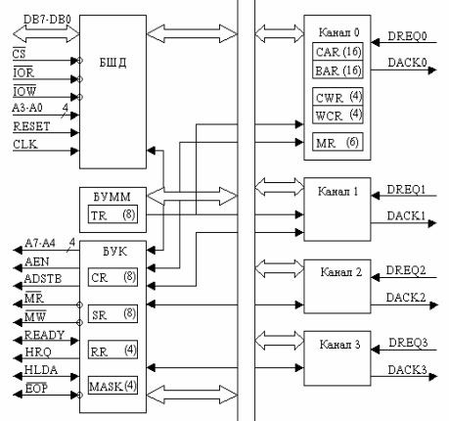

Рисунок 7.2 – Структурна схема КПДП

7.2 Опис внутрішніх регістрів КПДП

Контролер має 344 біта внутрішньої пам'яті, організованої у виді регістрів. Опис внутрішніх регістрів ПДП приведено в таблиці 7.1.
Регістр початкової адреси (Base Address Register).
У цьому регістрі задається стартова адреса ОЗУ, з якого починається передача. Регістр містить 16 розрядів і визначає адреса усередині заданої сторінки пам'яті розміром 64к. Завдання номера сторінки пам'яті здійснюється через спеціальні сторінкові регістри (Page Registers), підтримувані зовнішньою логікою. Кожен канал ПДП має свій регістр початкової адреси і сторінковий регістр. Такий розподіл пам'яті на сторінки не дозволяє здійснити обмін із блоком пам'яті, що знаходиться на перетинанні двох сторінок. Кожна сторінка починається із сегментної адреси, кратного 1000h (0, 1000h, 2000h, ..., 9000h).
Регістр початкового лічильника циклів (Base Word Count Register).
У цьому регістрі задається початкове число циклів передачі для програмувального каналу. Фактичне число переданих під час роботи ПДП елементів даних на одиницю перевищує задане число циклів, тобто якщо Ви задаєте 100 циклів передачі, а розмір елемента буде дорівнює 1 байтові, то за сеанс обміну буде переданий 101 байт інформації.
Регістр поточної адреси (Current Address Register).
Початкове значення заноситься в цей регістр одночасно з регістром початкової адреси. Надалі в ході передачі значення поточної адреси автоматично збільшується або зменшується (конкретний напрямок зміни задається при програмуванні в регістрі режиму). Якщо дозволено автоинициализация, то після закінчення передачі в регістр автоматично встановлюється значення з регістра початкової адреси.

Таблиця 7.1— Регістри контролера ПДП
Найменування регістра | Розрядність (біт) | Число регістрів
Регістр початкової адреси (Base Address Register) | 16 | 4
Регістр початкового лічильника циклів (Base Word Count Register) | 16 | 4
Регістр поточної адреси (Current Address Register) | 16 | 4
Регістр поточного лічильника циклів (Current Word Count Register) | 16 | 4
Робочий регістр адреси (Temporary Address Register) | 16 | 1
Робочий регістр лічильника циклів (Temporary Word Count Register) | 16 | 1
Регістр стану (Status Register) | 8 | 1
Регістр команд (Command Register) | 8 | 1
Регістр режиму (Mode Register) | 6 | 4
Робочий регістр (Temporary Register) | 8 | 1
Регістр масок (Mask Register) | 4 | 1
Регістр запитів (Request Register) | 4 | 1

Регістр поточного лічильника циклів (Current Word Count Register).
Регістр містить поточне значення лічильника циклів (число циклів передачі, що залишилися,). Відображуване в ньому число циклів завжди на одиницю менше числа ще не переданих елементів даних, тому що зміна значення в цьому регістрі виробляється наприкінці циклу передачі, уже після фактичної передачі елемента даних, а кінець передачі фіксується в момент переповнення лічильника (зміна його значення з 0 на 0FFFFh).
Регістр режиму (Mode Register).
Даний регістр задає режими роботи свого каналу контролера.
Кожний з чотирьох каналів ПДП має свій набір регістрів, описаних вище. Крім того, мається наступний набір регістрів, загальних для всіх каналів.

Формат команди
D7 | D6 | D5 | D4 | D3 | D2 | D1 | D0

D1,D0-режим роботи
0-0-перевірка
0-1-запис до пам’яті
1-0-читання з пам’яті
1-1-неможлива комбінація

D2- Автоініціалізація: 1-дозволена, 0-заборонена
D3-Зміна поточної адреси при обміні: 0-збільшення, 1-зменьшення
D4, D5 – Тип передачі:
0-0-режим передачі по вимозі
0-1-режим звичайної передачі
1-0-режим блочної передачі
1-1-каскадний режим

Регістр команд (Command Register).
Цей 8-бітний регістр керує роботою контролера. Він програмується, коли контролер знаходиться в стані програмування й очищається командами скидання «Reset» і «Master Clear». Призначення битов регістра команд приведено на малюнку.
Формат команди
D7 | D6 | D5 | D4 | D3 | D2 | D1 | D0

D0:0-заборонити передачу пам’ять-пам’ять; 1 – дозволити
D1:0-заборонити фіксацію адреси в каналі 0; 1 – дозволити
D2:0-заблокувати; 1 - -разблокувати контролер
D3:0-нормальна часова діаграма; 1 – стиск в часі
D4:0-режим фіксованих приорітетів; 1 – режим циклічного зсуву
D5:0-затримка при запису,якщо біт 3 встановлений ігнорується режим розширеного запису
D6:0-активним є високий рівень сигналу запиту DREQ, 1 - низький
D7:0-активним є високий рівень сигналу підтвердження запиту на ПДП (DACK), 1 - низький

Регістр стану (Status Register).
Регістр відбиває поточний стан запитів і передач по всім чотирьох каналах. Біти 0 - 3 встановлюються в одиницю після завершення передачі по каналах 0 - 3 (біт 0 - канал 0, біт 1 - канал 1 і т.д.), якщо не заданий режим автоинициализации. Ці біти очищаються після команди скидання контролера і після кожної операції зчитування стану з регістра стану. Біти 4 – 7 указують по якому з каналів 0 - 3 активний у сучасний момент сигнал запиту на ПДП.
Регістр масок (Mask Register).
Кожен біт цього 4-бітового регістра маскує/демаскує свій канал ПДП, при цьому значення 1 маскує канал, значення 0 демаскує канал і дозволяє прийом сигналу запиту по цьому каналі.
Регістр запитів (Request Register).
Сигнал запиту на ПДП (DREQ) може бути виданий пристроєм, що як обслуговується, так і програмно. Для програмного видання сигналу запиту по одному з 4-х каналів ПДП необхідно установити відповідний біт у 4-розрядному регістрі запитів. Запит на ПДП може бути відмінний записом нульового значення у відповідний біт регістра. Біт запиту очищається автоматично при закінченні передачі по даному каналі. Усі біти запитів очищаються при скиданні контролера. Для того, щоб сприймати програмні запити на ПДП, канал повинний знаходиться у режимі блокової передачі.
Робочий регістр (Temporary Register).
Цей 8-розрядний регістр використовується для збереження елемента даних, переданого в режимі фіксованої адреси при передачі пам'ять-пам'ять або для тимчасового збереження переданого байта при всіх інших режимах передачі.

7.4 Програмне керування контролером ПДП

Програмне керування контролером ПДП здійснюється через порти виводу-введення. Доступ до кожного регістра контролера може бути здійснений через свої порти вводу-виводу.
Порти 0h - 7h призначені для запису вихідних значень у регістри початкову і поточну адреси, початкового і поточного лічильника циклів для всіх 4-х каналів. Тому що порти восьмирозрядні, а регістри, у які через них заносяться дані, 16-розрядні, то запис виробляється в два прийоми. Перед першою командою виводу в необхідний порт необхідно скинути -тригер-засувку, для чого виконується команда виводу довільного значення в порт 0Ch, після чого в необхідний порт виводиться молодший байт 16-розрядного значення і потім старший байт наступної команди виводу в той же порт.

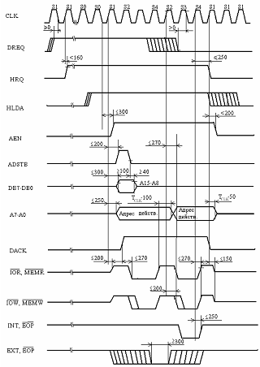

Рисунок 7.3 – Часова діаграма роботи КПДП

Вивід у порт 8h дозволяє занести значення в регістр команд ПДП. Читання з порту 8h зчитує регістр стану ПДП. Запис у порт 9h дозволяє установити або скинути біт запиту в регістр запитів для одного з каналів. Формат команди наступний:

D7 | D6 | D5 | D4 | D3 | D2 | D1 | D0

D1,D0 – вибір каналу
0-0-канал 0
0-1-канал 1
1-0-канал 2
1-1-канал 3
D2-встановлення біту запиту на КПДП
1-встановити
0-зкинути
Рисунок 7.4 – Формат команди порту 9h

Запис у порт 0Ah дозволяє установити або скинути біт маски в регістрі масок для одного з каналів. Формат команди:

D7 | D6 | D5 | D4 | D3 | D2 | D1 | D0

D1,D0 – вибір каналу
0-0-канал 0
0-1-канал 1
1-0-канал 2
1-1-канал 3
D2-встановлення біт маски
1-встановити
0-зкинути
Рисунок 7.5 – Формат команди порту 0Аh

Запис у порт 0Bh установлює значення в регістрі режимів одного з 4-х каналів ПДП. Біти 0 і 1 задають номер каналу (00 - 0, 01 - 1, 10 - 2, 11 - 3). У біти 2 - 7 заносяться значення, передані відповідно в біти 0 - 6 регістра режимів. Опис бітів регістра режимів приведене в п. 2.3.
Запис у порт 0Dh задає програмне скидання контролера (Master Clear). Висновок будь-якого байта в цей порт має той же ефект, що й апаратне скидання контролера. При програмному скиданні очищаються регістри команд, стану, запитів і робітник регістр. Так само скидається заскочка-клямка-тригер-засувка і установлюється всі біти масок у регістрі масок. Після програмного скидання контролер переходить у цикл чекання.
Вивід будь-якого байта в порт 0Eh очищає регістр масок - скидає біти масок усіх 4-х каналів ПДП і в такий спосіб дозволяє прийом запитів на ПДП по всіх каналах.
Через порт 0Fh можна задати довільне значення регістра масок ПДП. Для цього необхідно в бітах 0 - 3 регістри AL установити необхідне значення масок каналів 0 - 3 відповідно і вивести це значення в порт.
Сторінкові регістри ПДП призначені для завдання параметра сторінки пам'яті, з яким буде виробляється обмін. Під номером сторінки розуміються старші 4 біти повної 20-бітової адреси ОЗУ, тобто початкові сегментні адреси сторінок будуть кратні 1000h (0, 1000h, 2000h, ..., 9000h). Нагадаємо, що архітектура ПДП дозволяє працювати тільки зі сторінкою пам'яті розміром 64ДО, а логіка, що забезпечує переключення сторінок улаштована так, що сторінки мають тверді границі, описані вище. Через цю особливість неможливо за допомогою ПДП здійснити обмін із блоками пам'яті, що перетинають границю між двома такими сторінками.

7.5 Програмна модель КПДП

7.6 Програмування КПДП

Для початкової установки КПДП необхідно записати відповідну інформацію в 16-розрядний регістр адреси каналу (RGA), у 16-розрядний лічильник циклів каналу (З Т) і в 8-розрядний регістр режиму, загальний для всіх каналів. Запис цієї інформації виробляється за допомогою команди OUT, хоча можливий і інший спосіб звертання до КПДП як до комірок пам'яті. Запис інформації в 16-розрядні регістри здійснюється двома командами, починаючи з молодшого байта. Два старших розряди лічильника циклів визначають операцію обміну в такий спосіб: запис у пам'ять — 01, читання з пам'яті — 10, контроль — 00 (комбінація 11 заборонена). Стан КПДП можна контролювати читанням умісту RGA, СТ і 8-розрядного регістра стану, загального для всіх каналів, за допомогою команди IN. Для читання вмісту 16-розрядного регістра використовуються дві команди IN з однієї і тією же адресною частиною, причому спочатку відбувається зчитування молодшого байта висновків А (3 — 0) і значення сигналу CS для адресації внутрішніх регістрів КПДП. При програмуванні КПДП операції запису керуючих чи слів читання станів внутрішніх регістрів визначаються також значеннями сигналів I/OR і I/O W.
При програмуванні КПДП операції запису керуючих чи слів читання станів внутрішніх регістрів визначаються також значеннями сигналів I/OR і I/O W.
В таблиці 6.3 показані коди на А3-А0, відповідаючі камандам ЦП, а в табл.6.4-коди на А3-А0, які відповідають адресам регістрів КПДП.

Таблиця 7.3
А3 | А2 | А1 | А0 | Команда | Операція
1  1  1  1  1  1  1  1  1  1 | 0  0  0  0  0  1  1  1  1  1 | 0  0  0  1  1  0  0  0  1  1 | 0  0  1  0  1  0  1  1  0  1 | Ввід  Вивід  Те саме  >>  >>  >>  Ввід  Вивід  Те саме  >> | Читання регістру стану  Запис до регістру команд керування  Запис до регістру запитів  Встановлення всіх розрядів маски  Запис до регістру режима  Встановлення режима ввода мол.байта  Читання регістру тимчасового зберігання  Загальний зкид  Зкид всіх розрядів маски  Встановлення розрада маски

Таблиця 7.4
А3 | А2 | А1 | А0 | Команда | Операція
0  0  0  0  0  0  0  0  0  0  0  0  0  0  0  0 | 0  0  0  0  0  0  0  0  1  1  1  1  1  1  1  1 | 0  0  0  0  1  1  1  1  0  0  0  0  1  1  1  1 | 0  0  1  1  0  0  1  1  0  0  1  1  0  0  1  1 | Вивід  Ввод  Вивід  Ввод  Вивід  Ввод  Вивід  Ввод  Вивід  Ввод  Вивід  Ввод  Вивід  Ввод  Вивід  Ввод | Заван. мл/ст байту в рег.BAR і CAR в к.0  Читання змісту CAR канала 0  Заван. мл/ст байту в рег.WCR і CWR в к.0  Читання змісту CWR канала 0  Заван. мл/ст байту в рег.BAR і CAR в к.1  Читання змісту CAR канала 1  Заван. мл/ст байту в рег.WCR і CWR в к.1  Читання змісту CWR канала 1  Заван. мл/ст байту в рег.BAR і CAR в к.2  Читання змісту CAR канала 2  Заван. мл/ст байту в рег.WCR і CWR в к.2  Читання змісту CWR канала 2  Заван. мл/ст байту в рег.BAR і CAR в к.3  Читання змісту CAR канала 3  Заван. мл/ст байту в рег.WCR і CWR в к.3  Читання змісту CWR канала 3

Формат керуючого слова, записується в регістр режиму( Mode Register ) -0Bh Даний регістр задає режими роботи каналу контролера.
Розряди команди записаної в регістр команд (Command Register)-08h D3-DO(EN3 - EN(J) задають дозвіл обміну по відповідному каналі, запис нуля в розряд забороняє обмін. Інші розряди визначають режими роботи каналу.
Розряд D4(RP) установлює порядок обслуговування запитів від каналів. При RP = 0 задається фіксований пріоритет каналів і канал 0 має вищий пріоритет. У режимі циклічного пріоритету (RP= 1) після обслуговування каналу йому привласнюється нижчий пріоритет, а наступному за ним по номері каналу — вищий. Причому циклічне зрушення пріоритетів виробляється після кожного циклу прямого доступу.
Режим розширеного запису (EW=і) збільшує за рахунок зсуву переднього фронту тривалість сигналів 1/OW і MEMW, генеруємих КПДП. Це дозволяє ВУ, що формує сигнал READY по фронті сигналу запису, зменшити час охолодження і збільшити швидкість обміну.
При TCS= 1 поява сигналу ТС в одному з каналів скидає відповідний розряд D3 — DO, у результаті чого канал відключається. Подальша робота цього каналу можлива після перезавантаження регістра режиму. Якщо TCS=0, то поява сигналу ТС не впливає на розряд дозволу роботи каналу і закінчувати передачу повинне ВУ за рахунок припинення вироблення сигналу DRQ.
У режимі автозавантаження (AL= 1) може працювати тільки другий канал, використовуючи уміст своїх внутрішніх регістрів і внутрішніх регістрів третього каналу. Після передачі даних відповідно до параметрів регістрів другого каналу і появи сигналу ТС параметри з регістрів третього каналу автоматично завантажуються в регістри другого каналу; прапор відновлення (UF) у регістрі стану каналів встановлюється в 1. Потім передача даних продовжується відповідно до нових параметрів регістрів другого каналу, а наприкінці пер-шого ж циклу прямого доступу з новими параметрами прапор UF скидається. Режим автозавантаження дозволяє організувати повторювані пересилання блоків даних з однаковими чи параметрами з'єднувати кілька блоків з різними параметрами.
У початковому стані SI запрограмований на визначений режим КПДП очікує запиту DRQ від ВУ. Переходячи в стан SO, він виробляє сигнал HRQ і очікує надходження від МП сигналу HLDA. Після надходження сигналу підтвердження HLDA починається цикл обміну. У стані S1 формується сигнал AEN для блоку-вання інших пристроїв системи від шин даних і керування, видається код молодших розрядів на виходи А (7 — 0), а код старших розрядів — на виходи D(7 — 0).
Видача старших розрядів адреси супроводжується стробуючим сигналом ADSTB для запису їх у зовнішній буферний регістр. У стані S2 виробляється сигнал DACK, що вказує на початок обміну, а також формуються пари сигналів MEMR, I/OR і MEMW, I/OW, що визначають напрямок обміну. У стані S3 відбувається передача даних у ЗУ чи ВУ.
Стан S4 завершує цикл прямого доступу. У цьому стані при передачі останнього байта видається сигнал ТС, а у випадку кінця
блоку — сигнал MARK. При необхідності узгодження швидкодії ЗП і ВП за допомогою сигналу READ Y між станами S₃ і S₄ уводиться необхідне число станів чекання SW. У режимі контролю перехід у стан SW не дозволяється.

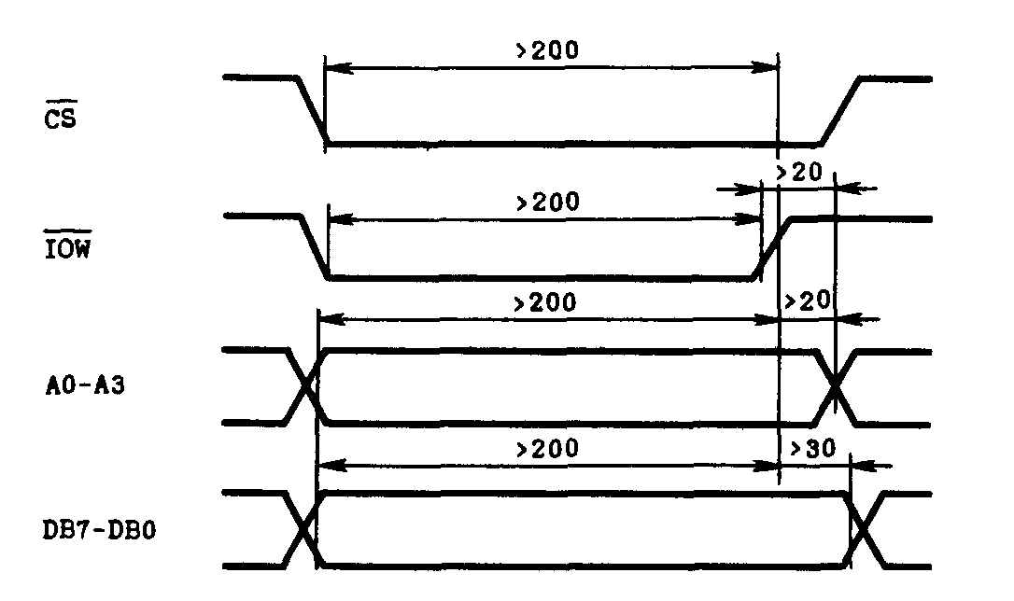
Рисунок 7.6 – Часова діаграма КПДП в циклі запису

В початковому стані SI запрограмований на визначений режим КПДП очікує запиту DRQ від ВП. Переходячи в стан SO, він виробляє сигнал HRQ і очікує надходження від МП сигналу HLDA. Після надходження сигналу підтвердження HLDA починається цикл обміну. У стані S1 формується сигнал AEN для блокування інших пристроїв системи від шин даних і керування, видається код молодших розрядів на виходи А (7 — 0), а код старших розрядів — на виходи D(7 — 0).

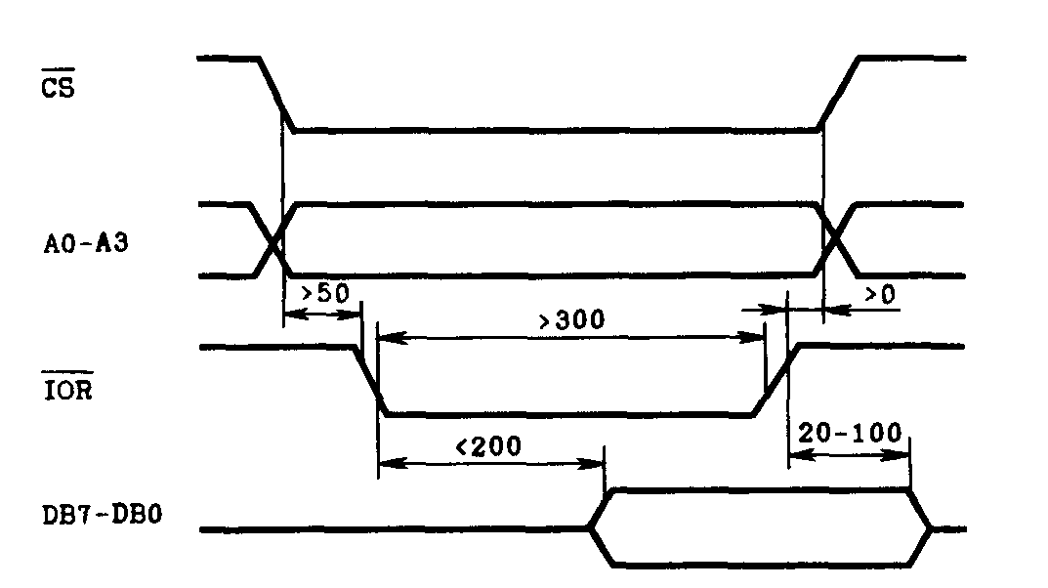

Рисунок 7.7 – Часова діаграма роботи КПДП в циклі читання

Видача старших розрядів адреси супроводжується стробуючим сигналом ADSTB для запису їх у зовнішній буферний регістр. У стані S2 виробляється сигнал DACK, що вказує на початок обміну, а також формуються пари сигналів MEMR, I/OR і MEMW, I/OW, що визначають напрямок обміну. У стані S3 відбувається передача даних у ЗП чи ВП. Стан S4 завершує цикл прямого доступу. У цьому стані при передачі останнього байта видається сигнал ТС, а у випадку кінця блоку — сигнал MARK. При необхідності узгодження швидкодії ЗП і ВП за допомогою сигналу READ Y між станами S₃ і S₄ уводиться необхідне число станів чекання SW. У режимі контролю перехід у стан SW не дозволяється.

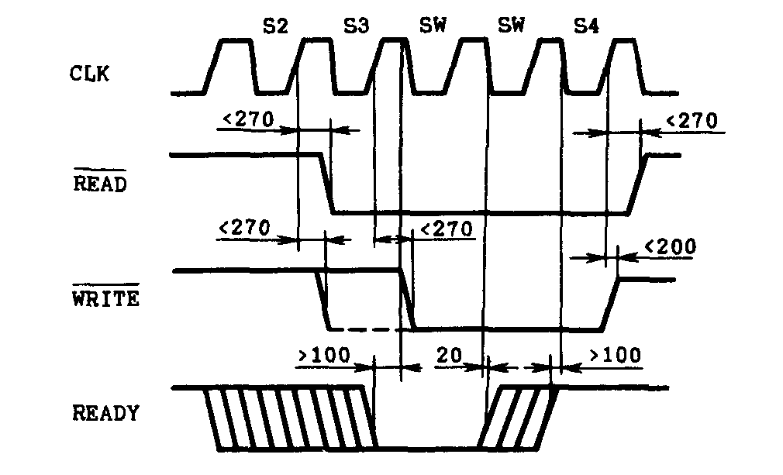

Рисунок 7.8– Часова діаграма роботи КПДП в циклах обміну

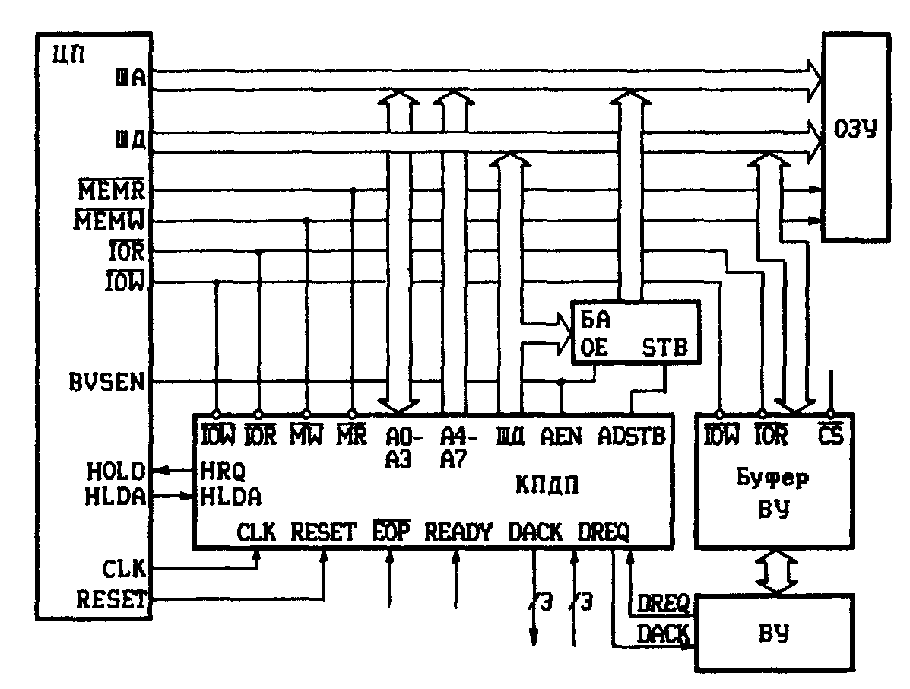
Рисунок 7.9 – Підключення КПДП до системної шини
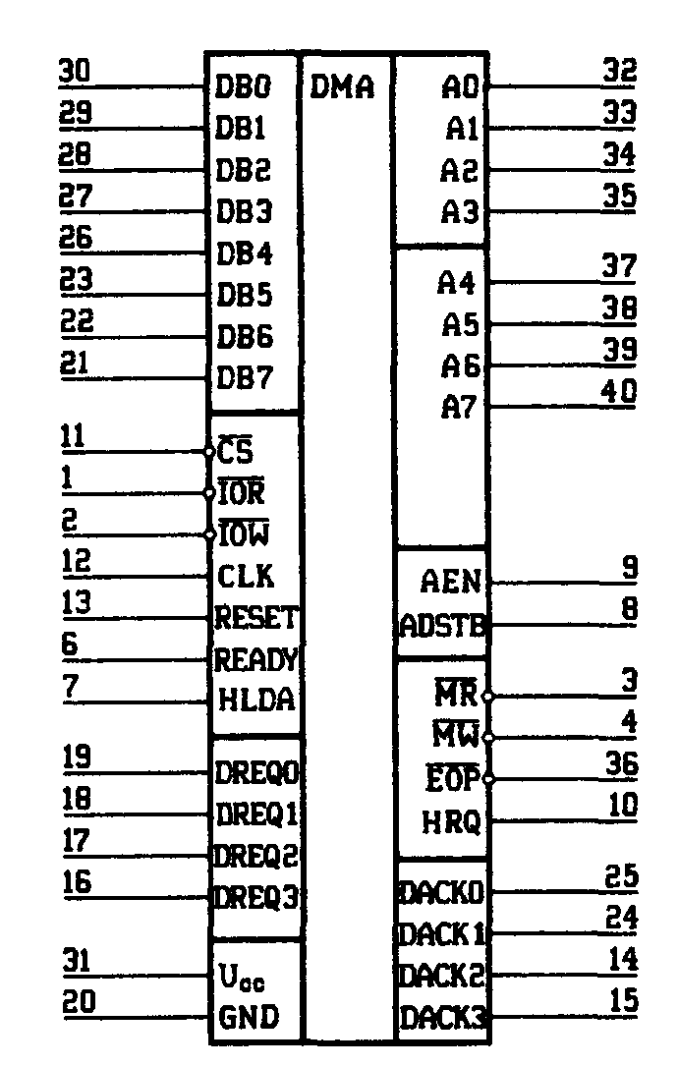
Графічне зображення корпусу КПДП
Фрагмент програми початкової установки КПДП при звертанні до нього як до зовнішнього пристрою може мати наступний вид:

Приклад програмування КПДП

DI ;заборона переривань
MVI A,28H ; завантаження керуючого слова у регістр режиму
; звичайна передача ,поточна адреса-зменьшення,
; авто ініціалізація-заборонена, режим-перевірка
OUT 0BH ; до регістру режиму
MVI A,1АH ; завантаження керуючого слова
; DACK- вис.рівень, DREQ-вис.рівень,затримка ;при запису, циклічний зсув приоритетів, ;зжимання часу передачі, блокування контролеру, ;дозвіл фіксації адреси, заборона передачі ;пам’ять-пам’ять
OUT 08H ; у регістр команд
MVI A,00H ; завантаження молодшого байта адреси
OUT 00H(0кан.) ; масиву в порт
02Н(1кан.)
04Н(2кан.)
06Н(3кан.)
MVI A,40H ;завантаження старшого байта адреси
OUT 00H(0кан.) ; масиву в порт
MVI A,01H ; завантаження номера сторінки пам'яті
OUT 87H(0кан.) ; у порт каналу
83H(1кан.)
81H(2кан.) ;
82H(3кан.)
MVI A,F4H ; завантаження молодшого байта лічильника циклів
OUT 01H(0кан.) ; у порт каналу

03Н(1кан.)
05Н(2кан.)
07Н(3кан.)
MVI A,00H ; завантаження старшого байта лічильника циклів
OUT 01H ; у порт каналу

03Н(1кан.)
05Н(2кан.)
07Н(3кан.)

EI ;дозвіл переривань
‘

У програмі виробляється настроювання каналу на запис масиву в область ОЗУ. Для передачі N байт у лічильник каналу завантажується число N- 1. Після програмного настроювання каналу СНО аналогічно набудовуються інші канали. У регістр режиму завантажується керуюче слово. Для попередження помилок перед програмуванням КПДП чи читанням умісту його регістрів необхідно забороняти переривання.
Підключення контролера до системної шини (рис. 7.9). Вісім старших розрядів адреси видаються на ШД і повинні бути записані сигналом ADSTB в зовнішній регістр. Лінія AEN використовується для того, щоб розряди адреси залишилися чинними на ША протягом трьох тактових періодів циклу ПДП. Лінії А7 - А0 підключаються безпосередньо до ША. Сигнали MEMR, MEMW, IOR, IOW керують у циклах ПДП відповідно ОЗП і буфером ВУ.

Контрольні питання та завдання

1. У яких режимах працюють КПДП і його функції в системі?
2. Визначте програмно-доступні регістри і їх адресацію.
3. Складіть схему підключення І8257 до шин адреси і даних МПС.
4. Складіть програму ініціалізації контролера для блочного обміну по одному каналу.
5. Поясніть реалізацію режиму ПДП на І8257.
6. Поясніть адресацію до регістрів КПДП при програмуванні.
7. Як формується 16-бітна адреса КПДП при управлінні обміном?
8. Які пріоритети запитів підтримує І8257 ?
9. В якій послідовності необхідно робити завантаження регистрів контролера при його програмуванні?
10.На лабораторній використовуючи емулятор КПДП написать програму передачі або прийому даних до пам’яті відповідно варіанту і відлогодити її.

